苗栗縣私立中興高級商工職業學校
102學年度第一學期『高中職適性學習社區教育資源均質化』計劃
社區國中青春活力多元社團活動-神乎其技體驗課程活動照片
一、時間：102年12月13日（星期五） 下午13:00~13:45
- 國中：文英國中
- 社團：汽車社(20人)
- 指導老師：中興商工 汽車科-張義勇老師
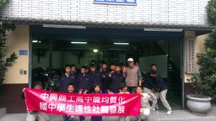 | 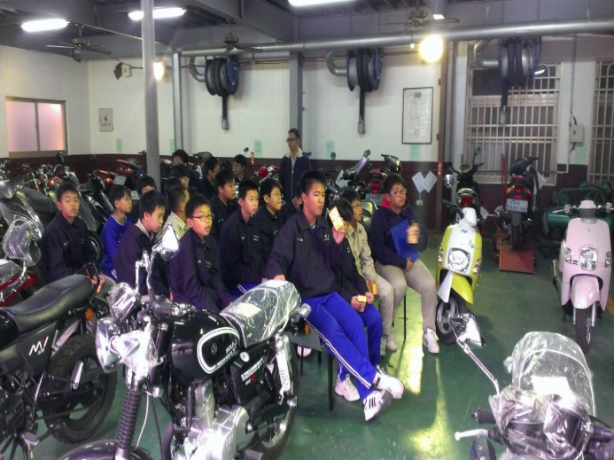
照片說明：文英國中汽車社與張老師於本校機車工場拍大合照 | 照片說明：文英國中汽車社本校機車工場上課情形
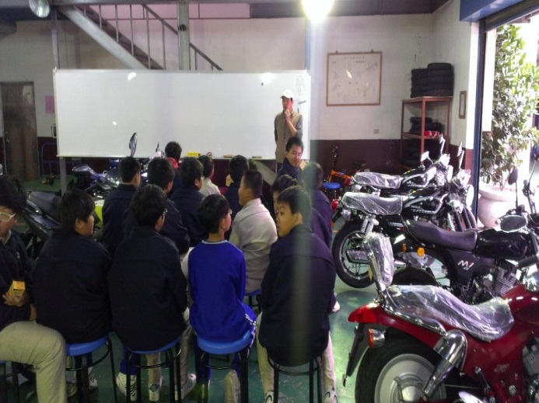 | 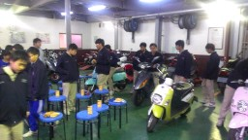
照面說明：本校張老師認真上課;學生專心聽講 | 照片說明：文英國中汽車社的學生好想體驗本校各式實習機車
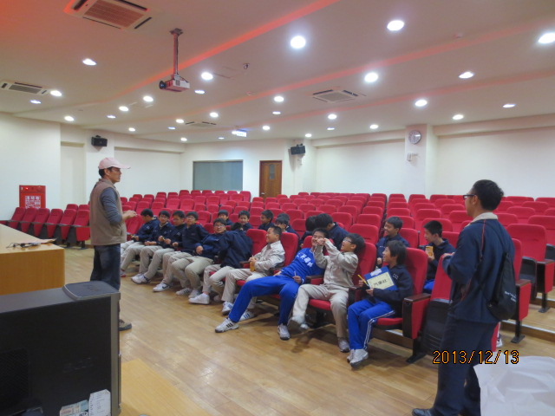 | 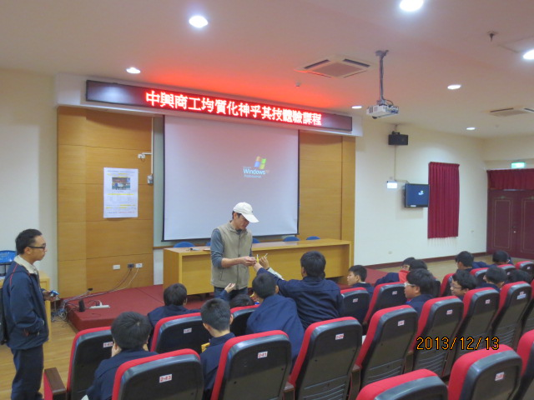
照片說明：文英國中汽車社學生在本校視聽教室觀賞影片填寫學習單 | 照片說明：填完學習單可換取2B鉛筆

